**Курси підвищення кваліфікації Державного закладу «Державна екологічна академія післядипломної освіти та управління»**

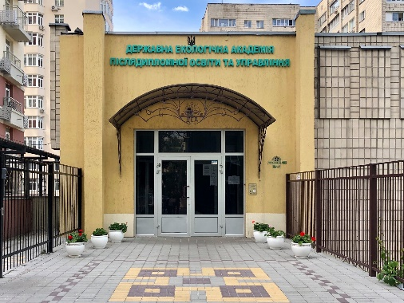 Міністерство у справах ветеранів війни у партнерстві з Державним закладом «Державна екологічна академія післядипломної освіти та управління» ( м. Київ, вул. Митрополита Василя Липківського, 35, корп. 2) підготувало перелік тем для безкоштовного навчання ветеранської спільноти відповідно до тематики курсів підвищення кваліфікації Державного закладу «Державна екологічна академія післядипломної освіти та управління»

|  |  |  |
| --- | --- | --- |
| **№**  **з/п** | **Назва курсів підвищення кваліфікації** | **Кількість годин** |
| 1. | «Професійна підготовка щодо поводження з небезпечними відходами» | 40 |
| 2. | «Екологічна та промислова безпека при поводженні з відходами виробництва та споживання» в контексті нового Закону «Про управління відходами» | 24 |
| 3. | Основи раціонального водокористування | 30 |
| 4. | Законодавче та технологічне забезпечення використання поверхневих вод та управління водними ресурсами в умовах воєнного стану | 30 |
| 5. | Законодавче та технологічне забезпечення видобування підземних вод для водопостачання населення та підприємств, установ і організацій різних форм власності | 30 |
| 6. | Особливості        функціонування        підприємств     водопровідно-каналізаційного господарства при надзвичайних ситуаціях природного та техногенного характеру, в умовах воєнного стану | 30 |
| 7. | Публічне управління ресурсним забезпеченням регіонального та місцевого розвитку: повоєнне відновлення України | 30 |
| 8 | Законодавче та нормативно-правове забезпечення діяльності органів місцевого самоврядування, шлях до ЄС | 30 |
| 9. | Стратегічне планування сталого розвитку територій та пріоритети щодо соціально-економічного відновлення | 30 |
| 10. | Лідерство та ефективне територіальне управління | 30 |
| 11. | Реформування в галузі водного господарства | 40 |
| 12. | Актуальні питання щодо реалізації державної політики у сфері охорони праці, пожежної безпеки та цивільного захисту | 40 |
| 13. | Екологічна безпека об’єктів інфраструктури та окремих територій водного господарства | 40 |
| 14. | «Підготовка до кваліфікаційного іспиту кандидатів на отримання сертифіката екологічного аудитора України» | 140 |
| 15. | «Радіаційна безпека під час впровадження діяльності з виробництва (використання) джерел іонізуючого випромінювання» | 40 |
| 16. | «Вимоги законодавчих та нормативних документів щодо експлуатації установок очистки газу (ГОУ)» | 24 |
| 17. | «Організація природоохоронних робіт. Основні вимоги законодавчих та нормативно-правових актів у сфері охорони навколишнього природного середовища» | 36 |
| 18. | «Організація та здійснення громадського контролю у сфері охорони та раціонального використання природних ресурсів» | 24 |
| 19. | «Організація та здійснення державного нагляду (контролю) за додержанням вимог законодавства про охорону, використання і відтворення риби та інших водних біоресурсів» | 30 |
| 20. | «Організація управління в природоохоронній діяльності» | 120 |
| 21. | «Механізм захисту трудових прав в сучасних умовах» | 30 |

     Бажаючі пройти курси можуть звернутися до академії за телефоном 044 206 31 31, 044 31 87 або за E-mail: [dei2005@ukr.net](mailto:dei2005@ukr.net).